Le Point.fr - Publié le 15/05/2012
http://www.lepoint.fr/monde/cette-mallette-noire-qui-ne-quitte-pas-les-presidents-15-05-2012-1

461509_24.php

L'attaché-case d'une vingtaine de kilos qui permet de déclencher la frappe nucléaire suit comme leur ombre les chefs d'État.
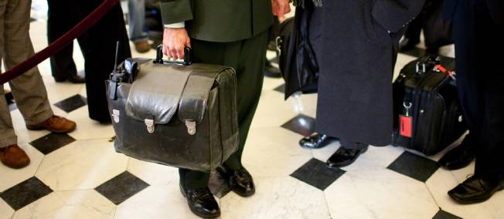La fameuse mallette permettant de déclencher la frappe nucléaire. © Brendan Hoffman / GETTY IMAGES NORTH AMERICA / AFP

De notre correspondante à Washington, Hélène Vissière
À partir du milieu de matinée, il ne va plus quitter François Hollande d'une semelle. Il sera avec lui à Berlin pour rencontrer mardi après-midi Angela Merkel, puis à la Maison-Blanche lors de sa visite vendredi à Barack Obama avant de le suivre à Camp David et à Chicago ce week-end pour le G8 et le sommet de l'Otan. Chaque président français, lorsqu'il se déplace, est toujours accompagné d'un aide de camp dont la principale tâche est de transporter la mallette nucléaire, un attaché-case qui contient un terminal portable et permet de déclencher la frappe nucléaire.
C'est la même chose aux États-Unis. Un officier en charge de ce qu'on appelle le "football", une mallette en cuir noir qui pèse une vingtaine de kilos, suit chaque président comme son ombre, partout où il se rend. Même au Vatican. Quand George Bush a rencontré le pape Jean Paul II pour parler de paix, il était accompagné de son aide de camp portant le fameux attaché-case. En 1991, durant le règne de son père, l'aide de camp a reçu la communion d'une main lors d'une messe dans l'État de Géorgie tout en tenant la valise de l'autre, et il figurait aux côtés du président, en smoking, la même année, lorsque George Bush senior a rencontré la reine, à Buckingham Palace.
Cela n'empêche pas les couacs. Gerald Ford a oublié "le football" dans l'Air Force One à Paris lorsqu'il est arrivé pour un sommet économique. En 1991, Bush père a semé par inadvertance l'officier et la valise après avoir assisté à un match de tennis à Los Angeles. Et en 1999, Bill Clinton s'est esquivé tellement vite d'un sommet de l'Otan qu'il a laissé en arrière l'aide de camp, qui a dû rentrer à pied avec sa valise à la Maison-Blanche.
Surtout les présidents américains ont, semble-t-il, la fâcheuse manie d'égarer le "biscuit", comme on appelle la carte sur laquelle sont inscrits les codes. Jimmy Carter, raconte-t-on, l'aurait oublié dans son costume qui est parti chez le teinturier. La même aventure serait arrivée à François Mitterrand, qui aurait glissé les codes le jour de l'investiture dans la poche de son costume avant de l'envoyer au nettoyage.

Clinton tête en l'air
Bill Clinton, lui, aurait carrément perdu ces codes pendant plusieurs mois. Le général Hugh Shelton, dans ses mémoires, écrit qu'on s'en est aperçu en 2000, quand il a fallu les remplacer. Plusieurs fois, des responsables du Pentagone avaient demandé à voir les codes mais on leur avait dit que Clinton était occupé. Il ajoute que lui et le secrétaire à la Défense William Cohen avaient une peur bleue de se réveiller un matin avec en gros titre dans la presse : "Le président a perdu la clé de l'arme nucléaire, aucune frappe n'est possible."
Dans un autre ouvrage en 2003, un ex-aide de camp de Clinton, le lieutenant-colonel Robert Patterson, racontait la même histoire mais la situait en 1998. Par un pur hasard, le lendemain du jour où le scandale de Monica Lewinsky avait éclaté, il avait demandé à voir, comme le voulait la routine, la plaque des codes. Clinton, qui l'attachait, dit-il, avec un élastique à ses cartes de crédit dans son portefeuille, lui avait répondu qu'il ne la trouvait pas et du coup ils s'étaient mis à fouiller de fond en comble la Maison-Blanche.
Quant à Ronald Reagan, lors de sa tentative d'assassinat en 1981, son aide de camp n'a pas pu monter dans l'ambulance. Il a finalement rejoint le président à l'hôpital mais le "biscuit" avait disparu. On l'a retrouvé gisant dans une des chaussures de Reagan par terre dans la salle d'opération. Tout cela sans surveillance.

